潼南府办发〔2022〕3号

重庆市潼南区人民政府办公室
关于印发《重庆市潼南区商务和现代物流
“十四五”发展规划（2021—2025年）》的通知

各镇人民政府、街道办事处，区政府各部门，有关单位：
《重庆市潼南区商务和现代物流“十四五”发展规划（2021—2025年）》已经区第十七届人民政府第149次常务会议审定，现印发给你们，请认真贯彻落实。

重庆市潼南区人民政府办公室
2022年1月4日

重庆市潼南区商务和现代物流“十四五”发展规划（2021—2025年）

2021年11月

目 录
第一篇 奋力开启商务高质量发展新征程 1
第一章 发展基础 2
第一节 发展成就 2
第二节 存在问题 4
第三节 面临形势 4
第二章 总体思路 6
第一节 指导思想 6
第二节 基本原则 7
第三节 发展目标 8
第二篇 坚持扩大内需 加快培育完整内需体系 9
第三章 全面促进消费 9
第一节 优化消费空间布局 9
第二节 提升消费引领能级 13
第三节 积极拓展消费场景 15
第四章 推进商务数字化发展 17
第一节 推进线上线下深度融合 18
第二节 做大做强电子商务 18
第三节加快发展智慧商务 20
第五章 完善内贸流通体系 20
第一节 推动传统商业创新发展 20
第二节 大力发展商贸物流 22
第三节 统筹城乡市场体系建设 23
第四节 建立健全应急保供体系 24
第三篇 坚持扩大开放 提升外向型经济发展水平 25
第六章 加快开放型经济发展 25
第一节 加快对外贸易产业培育 25
第二节 加快开放平台健康发展 27
第三节 高效率推进中新示范项目 28
第四节 着力提升利用外资水平 29
第五节 有序推动市场主体“走出去” 30
第七章 推动川渝毗邻地区商务融合发展 30
第一节 深化与周边毗邻地区商务合作 30
第二节 推动遂潼物流一体化发展 31
第四篇 加快发展现代物流 打造区域性综合物流枢纽 32
第八章 优化物流空间布局 32
第九章 完善物流基础设施建设 34
第一节 推进物流大通道建设 34
第二节 推进物流园区建设 35
第三节 推进物流配送设施建设 36
第四节 推动农产品冷链物流设施建设 37
第十章 构建多层次物流网络体系 38
第一节 构建多式联运体系 38
第二节 构建三级城乡配送体系 39
第三节 构建区域共同配送体系 39
第四节 构建协同发展体系 39
第五节 构建智慧物流体系 40
第十一章 提升现代物流发展水平 41
第一节 培育壮大龙头企业 41
第二节 提升物流信息化标准化水平 42
第三节 提高农村物流服务水平 43
第四节 提升配送车辆管理水平 43
第五篇 健全规划领导和保障机制 44
第十二章 加强党对商务工作的领导 44
第十三章 加强规划保障 44
第一节 加强政策保障 44
第二节 加强商务主体培育 45
第三节 加强风险防控 45
第四节 加强人才保障 45
第五节 优化营商环境 46
第十四章 加强生态环境保护 46
第十五章 加强规划实施 47

商务工作联通内外、贯通城乡、对接产销，是国内大循环的重要组成部分，是国内国际双循环的重要枢纽，在构建新发展格局中发挥着重要作用。为进一步明确“十四五”时期潼南商务和现代物流发展的指导方针、主要目标、重点任务，依据《中共重庆市潼南区委关于制定重庆市潼南区国民经济和社会发展第十四个五年规划和二〇三五年远景目标的建议》《重庆市潼南区国民经济和社会发展第十四个五年规划和二〇三五年远景目标纲要》《重庆市商务发展“十四五”规划》《重庆市物流发展“十四五”规划》等文件，编制《重庆市潼南区商务和现代物流“十四五”发展规划（2021—2025年）》，规划期为2021年至2025年，展望至2035年。

第一篇 奋力开启商务高质量发展新征程
“十四五”时期是我国全面建成小康社会、实现第一个百年奋斗目标之后，乘势而上开启全面建设社会主义现代化国家新征程、向第二个百年奋斗目标进军的第一个五年。要立足新发展阶段，贯彻新发展理念，服务构建新发展格局，促进商务经济高质量发展，为推动全区经济社会发展作出应有贡献。

第一章 发展基础
“十四五”时期，我区发展环境和条件都有新的深刻复杂变化，要立足商务发展基础，在复杂多变的环境中找准前行方向，把握发展主动权。

第一节 发展成就
“十三五”时期，着力优化商务发展环境，扎实推进商务领域稳增长、调结构、增效益、促改革、谋发展，商业基础设施逐步完善、消费规模稳步增长、开放型经济加快发展，各项商务事业取得了显著成效。
消费拉动作用巩固提升。全区社会消费品零售总额年均增长12.3%，消费对经济增长的贡献率进一步提高。消费平台提档升级，打造了隆鑫中央大街、嘉年华购物公园、子同街等一批高端购物中心。消费升级势头强劲，传统消费提质转型，“夜间经济”发展亮点纷呈。消费扶贫有力有效，助力决战脱贫攻坚取得全面胜利。
商贸流通实力不断增强。商贸流通规模进一步扩大，全区商品销售总额年均增长10.9%。电子商务加速发展，网络零售额年均增速达到26.3%。餐饮住宿业蓬勃发展，营业额年均增速达到15.7%。
现代流通体系不断完善。升级“铁公水”多式联运和物流服务网络，提质发展快递物流，加快发展冷链物流和城市共同配送，蔬菜、粮油、灯饰等专业物流形成规模。加快培育和发展专业市场群，西南国际灯具城、潼南蔬菜批发物流市场等专业市场年均交易额达到30亿元以上。
开放经济发展稳中有进。全区外贸整体规模进一步扩大，货物进出口总额累计46亿人民币，年均增长11.8%。双向投资水平不断提升，实际利用外资累计3.9亿美元。开放平台提质增效，成功创建了国家外贸转型升级基地（柠檬）、国家级出口食品农产品质量安全示范区、国家生态原产地保护示范区。
专栏1 “十三五”商务主要发展指标完成情况表
序号 | 指标名称 | 单位 | 指标  属性 | 2020年  目标值 | 2020年  完成值
1 | 社会消费品零售总额 | 亿元 | 预期性 | 140 | 259.0
2 | 商品销售总额 | 亿元 | 预期性 | 350 | 398.6
3 | 餐饮住宿业营业额 | 亿元 | 预期性 | 40 | 42.0
4 | 商贸从业人数 | 万人 | 预期性 | 5 | 6.5
5 | 电子商务交易额 | 亿元 | 预期性 | 50 | 52.0
6 | 货物进出口总额 | 亿元 | 预期性 | 10 | 11.0
7 | 实际利用外资 | 亿美元 | 预期性 | >3 | 3.9

第二节 存在问题

“十三五”时期，全区商务发展质量和效益显著提升，但仍然存在一系列问题和矛盾。
消费总量不足。我区商务经济总量有待增加，综合实力较主城都市区其他区存在较大差距。消费需求不足和消费外溢严重“两个并存”现象日益凸显，消费引擎作用仍需加强。
市场主体不优。现有商贸服务企业主要以小规模纳税人居多，多为传统企业，以基本生活类消费为主，文化、娱乐、体育、健康等新型消费发展处于起步阶段且现代化管理经营水平低，抗风险能力较差。
外贸产业薄弱。外贸产业发展水平不高，外贸产品加工程度较低，高新技术产品、高附加值产品比重小，产品竞争力不强。
物流发展滞后。现物流体系尚不健全，存在物流基础设施建设不足，物流通道不畅，物流企业“散、小、弱”，现代化水平低，综合竞争能力不强。

第三节 面临形势
从国际看，新一轮科技革命和产业变革迎来从蓄势待发到群体迸发的关键时期，新产品、新服务、新业态不断涌现，新一代信息技术在商务各领域各环节应用持续深化拓展，为商务经济创新发展提供新能力。同时国际贸易摩擦持续升级，不稳定性不确定性明显增加。新冠肺炎疫情影响广泛深远，对世界经济产生了前所未有的供给侧和需求端双向冲击，商务经济发展将面临更加复杂的国际环境。
从国内看，我国已转向高质量发展阶段，正逐步形成以国内大循环为主体、国内国际双循环相互促进发展的新格局。消费结构升级步伐加快，消费品质化、特色化、精细化特征日趋明显，消费动能加快转变，消费成为拉动国民经济增长的第一驱动力。国家提出增强消费对经济发展的基础性作用，政策持续加码培育和壮大内需市场，为商务发展提供了广阔空间和强劲动力。
从市内看，以习近平同志为核心的党中央十分关心、高度重视重庆发展，给予有力指导和重大支持。党中央作出构建以国内大循环为主体、国内国际双循环相互促进的新发展格局的重大决策，共建“一带一路”、长江经济带发展、西部大开发及扩大内需等战略深入实施，供给侧结构性改革稳步推进，为商务经济高质量发展创造了更为有利的条件。
从潼南自身看，成渝地区双城经济圈建设和全市“一区两群”协调发展加快推进，潼南纳入重庆主城都市区桥头堡城市建设，带来诸多政策利好、项目利好，有助于发挥优势、彰显特色、释放潜能，极大提振市场预期、社会预期。我们要坚定信心，保持战略定力，努力在危机中育先机、于变局中开新局，以更加开放的心态积极融入新一轮扩大开放，拓展商务发展空间，把准潼南商务经济发展之脉，奋力推动潼南商务高质量发展。

第二章 总体思路
对标习近平总书记对重庆提出的系列重要指示要求，充分考量市委市政府赋予潼南功能定位，充分考虑我区商务发展阶段性特征和未来发展支撑条件，提出“十四五”商务和现代物流发展指导思想、基本原则和主要目标和二○三五年远景目标。

第一节 指导思想
高举中国特色社会主义伟大旗帜，深入贯彻党的十九大和十九届二中、三中、四中、五中全会精神，坚持以马克思列宁主义、毛泽东思想、邓小平理论、“三个代表”重要思想、科学发展观、习近平新时代中国特色社会主义思想为指导，全面贯彻党的基本理论、基本路线、基本方略，统筹推进经济建设、政治建设、文化建设、社会建设、生态文明建设的总体布局，协调推进全面建设社会主义现代化国家、全面深化改革、全面依法治国、全面从严治党的战略布局，深入贯彻习近平总书记对重庆提出的营造良好政治生态，坚持“两点”定位、“两地”“两高”目标，发挥“三个作用”和推动成渝地区双城经济圈建设等重要指示要求，准确把握新发展阶段，深入践行新发展理念，积极融入新发展格局，切实担当新发展使命，坚持稳中求进工作总基调，以推动高质量发展为主题，以深化供给侧结构性改革为主线，以改革创新为根本动力，以满足人民日益增长的美好生活需要为根本目的，进一步扩大开放、促进消费优化升级和完善现代流通体系，加快建设区域性消费中心城市，统筹国内国际两个市场，不断提升商务国际化、智能化和专业化发展水平，努力推动潼南商务事业迈上新台阶，实现商务经济新一轮跨越发展。

第二节 基本原则
坚持党的全面领导。坚持以习近平新时代中国特色社会主义思想武装头脑、指导实践、推动工作，始终在思想上行动上同以习近平同志为核心的党中央保持高度一致，不断完善党领导商务发展的制度和机制，为商务高质量发展提供政治保障。
坚持以人民为中心。坚持人民主体地位，始终做到商务发展为了人民、商务发展依靠人民、商务发展成果由人民共享，不断增强商务服务民生能力，不断实现人民对美好生活的向往，让人民在商务发展中有更多获得感、幸福感和安全感。
坚持新发展理念。把新发展理念贯穿商务发展全过程和各领域，转变商务发展方式，转换商务发展动能，推动质量变革、效率变革、动力变革，实现更高质量、更有效率、更加公平、更可持续、更为安全的发展。
坚持深化改革开放。坚持目标引领和问题导向，以高水平开放促进深层次改革、高质量发展，以深化改革促进形成高水平开放型经济新体制，推动深化改革与扩大开放相互促进、相辅相成，持续增强商务发展的动力和活力。
坚持系统观念。加强系统性、全局性、战略性、整体性谋划和推进，统筹利用国际国内两个市场、两种资源，树立大商务大融合大发展理念，强化横向协作、纵向联动，实现发展质量、结构、规模、速度、效益、安全相统一。

第三节 发展目标
围绕“打造成渝中部高质量发展重要增长极、高品质生活宜居地”的城市战略定位，以建设区域性消费中心城市为目标，打造层次分明、布局优化、业态先进、规模合理的现代零售商业发展体系；以建设对外开放新高地为目标，打造潼南开放型经济高质量发展重要增长极；以建设主城都市区融合发展的区域性综合物流枢纽为目标，打造社会化、专业化、智慧化的现代物流体系。到2025年，全区社会消费品零售总额达到400亿元，货物进出口总额达到16亿元，实际利用外资累计达到1亿美元以上，物流总额达到700亿元。
到2035年，区域性消费中心城市辐射和带动作用充分彰显，满足人民日益增长的美好生活需求的能力显著提高；开放型经济体系基本建成，开放程度更加深入；基本建成区域性综合物流枢纽，互联互通水平进一步提升。
专栏2 “十四五”商务和物流发展目标指标体系
序号 | 指标名称 | 单位 | 指标  属性 | 2020年  现状值 | 2025年  目标值
1 | 社会消费品零售总额 | 亿元 | 预期性 | 259.0 | 400
3 | 商品销售总额 | 亿元 | 预期性 | 398.6 | 600
4 | 餐饮住宿业营业额 | 亿元 | 预期性 | 42.0 | 70
5 | 网络零售额 | 亿元 | 预期性 | 6.8 | 13
6 | 货物进出口总额 | 亿元 | 预期性 | 11.0 | 16
7 | 实际利用外资 | 亿美元 | 预期性 | 0.1 | >【1】
8 | 社会物流总额 | 亿元 | 预期性 | 529.0 | 700
备注：带【】为五年累计数

第二篇 坚持扩大内需 加快培育完整内需体系
充分挖掘市场潜力，着力创新驱动、创造需求，推动消费转型升级，促进城乡消费扩容提质，健全现代流通体系，畅通生产、分配、流通、消费各环节，加快培育完整内需体系。

第三章 全面促进消费
增强消费对经济发展的基础性作用，顺应消费品质化、智能化、绿色化、个性化升级趋势，营造高品质消费空间，培育消费新业态、新模式，着力建设区域性消费中心城市。

第一节 优化消费空间布局
加强与国土空间规划的衔接，依托商业网点布局现状基础，立足全区统筹布局，防止低层次重复建设，推动商业多元化、差异化发展。完善潼南城乡商务发展结构层次，优化区级核心商圈、区域消费集聚区、片区商业中心、镇级商贸服务中心、村社服务网点以及特色商业街区建设布局，加快建成层级分明、功能齐全、模式创新的现代化商业网点体系。
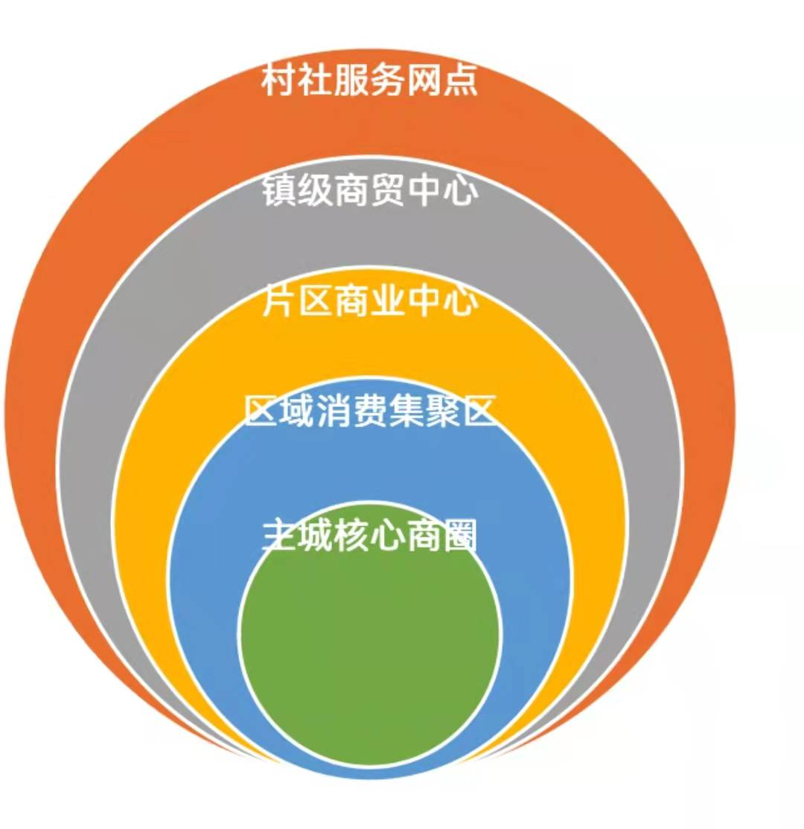

图1 商业层次结构图
打造消费核心区。统筹推进城市商圈和消费集聚区规划建设，建设以隆鑫中央大街、中骏世界城为核心的区级骨干商圈，推动凉风垭片区、接龙桥片区、八角庙片区消费集聚区建设，促进外滩国际城、嘉年华购物公园、子同街等购物中心互联互通，加快提升产业发展能级，着力集聚知名消费品牌、国际消费业态，优化完善商业、商务等功能，构建“一圈三区”城区消费空间布局，打造高水平区域性消费核心区。
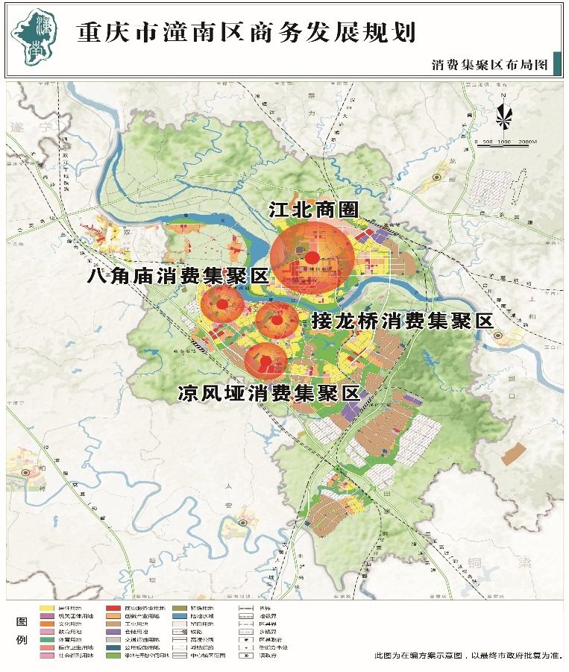
图2 中心城区消费核心区布局图
打造特色商业街区。按照“彰显景观特色、突出文化底蕴、打造城市名片、引领商业发展”的要求，统筹规划打造历史文化、餐饮美食、文化创意、旅游休闲不同类型的特色商业街区，提升潼南城市发展魅力。
完善社区商业服务。按照每千人拥有社区商业建筑面积不低于 800平方米，推进城市新区社区商业网点统一规划、定位、布局、管理，满足不同类型和层次的消费群体需求。支持现有社区商业发展，完善便利店、菜市场（生鲜超市）等社区商业服务功能，打造“5 分钟便利店+10 分钟菜市场+15 分钟超市”生活服务圈。
完善农村商业网点布局。加强农村商业网点布局，完善“工业品下乡进村、农产品出村进城”双向流通网络。
专栏3 消费空间建设专项
1.区域消费核心区。城市商圈：江北商圈。规划布局于江北新城核心区域，范围包括东至潼南火车站，西至东风大道，南至巴渝大道，北至潼南大道，总规划面积约 2 平方公里，商业设施总建筑面积约50万平方米左右。以隆鑫中央大街、中骏世界城等购物中心为基础，布局高品质商业，引进和培育大型（旗舰）零售业态，汇集专卖店、专业店和品牌店，发展家电连锁店、数码电子、游戏娱乐等体验店，完善商务功能，融合商业、商务、居住、文化娱乐、休闲旅游、会展等多种功能，形成高层次业态聚集的核心商业区。消费集聚区：接龙桥商业集聚区。面向接龙桥片区和外来消费人群提供购物、餐饮、休闲娱乐等服务。以外滩国际城、时代广场等购物中心为基础，重点发展中型百货店、超市、专卖店等零售业，配套发展餐饮、居民服务业等业种业态，推动文化娱乐、康体健身等与商业服务融合发展；凉风垭商业集聚区。以服务面向凉风垭片区以及周边社区居民，提供购物、餐饮、休闲娱乐及生活服务。以嘉年华购物公园为基础，引进大中型超市、大型专业店等零售业态，鼓励发展预订平台、中央厨房、餐饮配送等服务；八角庙商业集聚区。以满足大佛片区周边及来往人群新型消费的追求，以子同街购物中心为基础，打造特色美食、休闲娱乐、日常购物等多元化消费场景。
2.片区商业中心。柏梓镇、古溪镇、塘坝镇按片区商业中心规划布局，完善商贸物流、文化旅游与加工制造配套服务功能。
3.特色商业街区。万达文旅广场，隆鑫美食街，外滩美食街，音乐百花园商业街，巴蜀夜宴特色街，佛缘文创街，双江古镇文化街、太安鱼美食文化长廊等特色街区。
4.社区商业网点。桂林街道、梓潼街道、大佛街道规划布局20个生鲜超市，15个社区菜市场，其中现状保留及改造类菜市场10个，规划新增的菜市场5个（金福新区、两桥片区、金佛坝片区、莲花西路片区、巴渝东路片区）。
5.镇村商业网点。规划布局17个镇级商贸服务中心，整合商超、农贸市场、生产生活服务等功能。规划布局村级商贸综合服务点，配套便利店、物流配送、电商服务、农资销售等服务。

第二节 提升消费引领能级
鼓励企业充分运用现代信息技术，发展新业态，探索新模式，推动实体商业转型升级。加快促进线上线下深入融合、商品和服务消费互动融合、流通和生产对接融合。
转型升级传统消费。加快传统消费升级步伐，着力提升吃穿用等生活必需品品质，丰富消费品品类，推动扩大基本消费。通过实施汽车、家电等惠民活动，加速家电、家具、新能源汽车等消费品更新换代，向绿色智能、时尚品质转变，适应方便快捷、舒适体验的生活需求。引进中高端消费品牌，满足中高端消费需求。促进本地消费品品牌化、精品化发展，增加潼南特色地方产品供给，发展认定重庆老字号，新申报认定重庆老字号2家以上。
提速发展新型消费。推动完善“互联网+”消费生态体系，推广直播电商、社交电商等应用，探索“云逛街”“云旅游”“云展览”等新模式。创新无接触式消费模式，探索发展智慧超市、智慧商店、智慧餐厅等新零售业态。加快发展数字化消费，培育网络视频、网络文学等数字产业，大力推广可穿戴设备、智能家居等智能产品。增加服务型消费供给，推动家政、体育、康养等生活服务业提质扩容，支持生活服务便利化、精细化、品质化发展。加快推动文商旅体联动发展，支持文化、旅游、体育和零售跨界融合，着力构建多业态聚合的新型复合消费业态。
优化提升消费环境。深入贯彻实施《中华人民共和国消费者权益保护法》，切实保护消费者合法权益。积极倡导合法诚信经营，加强科学规范管理和精准服务，提升消费服务质量，规范会展经济服务管理，营造安全放心诚信消费环境。制定和完善消费促进政策，加大批发零售业、住宿餐饮业、居民服务业等财政支持力度，支持购物中心、特色商业街、商场等向场景化、体验式、综合型消费场所转型，推动商贸流通业融合发展。推进消费领域信用体系建设，推广消费环节经营者首问责任制和赔偿先付制度，鼓励线下实体店主加强售后跟踪服务、自主承诺无理由退货，畅通消费维权渠道，确保消费者安全消费。
挖掘农村消费潜力。加强镇级商贸设施建设，打造集合批发零售、餐饮住宿、美容美发、家政维修、文化娱乐等功能的乡镇商贸服务中心。布局完善村级生活消费服务综合网点，提供生活必需品、日常缴费、初（末）端物流汇集（分送）等服务。引导城市消费下乡，支持连锁超市、便利店、品牌商店进驻乡镇，鼓励消费新业态新模式向镇村拓展，提升农村市场消费产品和服务质量。推动家电、家具、汽车、建材等耐用消费品下乡。鼓励城镇市场主体到乡村设点，利用村民活动中心等场所，直接向农民提供理发、家电维修等便民服务，缩小城乡居民服务消费差距。

第三节 积极拓展消费场景
依托现有商贸基础，以及在建商业集聚区，积极拓展新的消费场景，创新发展新的消费经济形态，积极为消费者提供更加多元化、特色化的消费产品和服务。
点亮“夜间经济”。以隆鑫步行街、嘉年华购物公园等购物中心为载体，打造“不夜潼南”地标和特色夜市街区，构建夜间经济集聚区。开展夜间经济示范区创建，形成业态多元、错位发展的夜间消费场所。培育夜味、夜养、夜赏、夜玩、夜购等夜生活业态，创新夜间服务方式，提供特色化、多元化夜间消费产品和服务。深度挖掘潼南夜经济，线上线下联动，升级打造“不夜潼南生活节”，擦亮“涪江游”等夜间旅游名片，构建起促进夜间消费、彰显城市魅力的“不夜潼南”形象。
培育“共享经济”。积极引进共享闲置商品、共享汽车、共享充电宝等生活服务共享经济平台，提高社会资源配置效率。探索发展共享用工、共享办公场所、共享信息资源等生产服务共享。探索应用远程医疗、在线办公、远程教育、互联网等信息技术，优化共享服务管理，提升共享服务水平。鼓励平台企业推行信用免押金、后付费等共享服务模式，增强服务便捷度。
拓展“体验经济”。引导打造社交化、情景化和主题化消费场景，融合购物、艺术展示、体育娱乐、交流互动等多种元素，营造具有舒适、精致、趣味、潮流等体验感的消费场所，发展参与式、体验式消费业态。鼓励京东、苏宁、国美等建设线下消费体验中心，增强线上购买与线下真实体验融合发展。运用虚拟现实、增强现实、交互娱乐等技术，创新发展游戏体验、旅游体验、文化体验、艺术体验等沉浸式体验消费业态。促进农业与体验消费融合，发展采摘休闲、田园观光、农耕体验等休闲消费体验业态。推动制造业与体验消费融合，发展体验式作坊、工厂体验等，完善工业体验经济产业链。

专栏4 消费场景拓展专项
万达文旅广场：打造集商务服务、文化旅游、休闲娱乐和会展会务为一体的商业文化街区（广场）。
巴蜀夜宴特色街：布局非遗、美食、手工艺等商业业态、高端生活消费品旗舰店等。
音乐百花园特色街：打造集音乐、运动、滨水体验、休闲购物为一体的特色街区。
隆鑫美食街：汇集特色餐饮、美食，打造多业态夜市街。
外滩美食街：依托南滨路沿江休闲带，打造以休闲、美食为特色的商业街区。
双江古镇文化街：依托中国历史文化名镇――双江镇，打造集红色文化、旅游休闲、特色美食为一体的文化创意街区。
太安鱼美食休闲走廊：以潼南太安鱼为品牌，深入挖掘太安鱼文化，推出太安鱼美食宴体验、太安鱼垂钓休闲、主题民宿体验等。
佛缘文创街：以佛禅文化为核心，统筹文化氛围与商业布局，更加注重文化气息营造，打造与大佛寺文化旅游区总体风格相匹配的特色街区。

第四章 推进商务数字化发展
坚持以大数据、智能化为引领，加快建立开放、规范、诚信、安全的数字商务发展环境，强化商务领域数字化新场景应用，建立健全智能化流通支撑体系，积极协调解决数字商务发展中的各种矛盾和问题，进一步激发数字商务创新动力、创造潜力、创业活力，有效提升数字商务创新发展水平。

第一节 推进线上线下深度融合
推动传统零售上线。积极推动传统零售企业转型升级，鼓励传统零售企业“触网”拓展线上业务。鼓励有条件的大型零售企业开办网上商城，支持中小零售企业与电子商务平台优势互补，进一步拓宽电商销售渠道，推动电商平台资源共享，提升传统零售产业受关注流量和产品消费潜力。
推动线上生活服务。着力构建“互联网体验式消费”新模式。大力支持生活服务类企业网络业务创新，建设“线上超市”、“网络餐厅”、“线上家政”、“网红带货”、“直播荐货”等新服务模式，不断提升线上服务能力和水平，为消费者提供“见屏如面”的生活服务体验，打造具有潼南特色的线上生活服务品牌。
推动线上节会发展。积极利用会展模式对互联网流量的提升效能，大力推动线上会展业务发展。开展“互联网+会展”建设，推动传统会展业“促电升级”，实现宣传、展示、交易等线上线下全同步，推动会展行业在市场运营和线上服务水平提质增效。

第二节 做大做强电子商务
提质发展电商产业。坚持和发展国内国外、城市农村、线上线下相结合的互动融合机制，不断激发电子商务发展潜力。建设柠檬产地集配中心（网货分销中心），提升区级电商产业园服务功能。打造市级电子商务示范园，形成完善的电商教育培训、创业孵化基地，为电商企业提供相关配套服务。围绕潼南柠檬、纸业等重点产业，鼓励支持建成一批垂直互联网平台，建成一批农产品、工业消费品网货生产基地。实施农产品品牌化升级，以柠檬、红薯等特色农产品为重点，大力培育网销农产品品牌。支持“潼掌柜”、“六养优品”等本土电商平台做大做强做优。打造一批电子商务示范企业和直播电商基地。
推动农村电商发展。加强互联网+农业农村融合发展，引入产业链、价值链、供应链等现代管理理念和方式。升级改造镇（村）电商服务站点，培育电子商务示范站点，开展电子商务进农村综合示范，实施“互联网+”农产品出村进城工程。推进电子商务助力乡村振兴，扩大电子商务进村覆盖面，发展农资农产品端到端配送供应新模式。推进“数商兴农”工程，推动信息进村入户，持续改善农村地区电子商务服务环境，促进品牌农产品走出去，推动农村地区群众富起来。
加快发展跨境电商。支持传统外贸企业转型跨境电子商务“触网”销售和发展。支持有条件的电子商务企业建立海外营销渠道，优化发展“跨境电商+海外仓”出口业务等模式。支持建设出口商品“海外仓”和海外运营中心，串联打通生产、流通、消费等环节。
专栏5 电子商务发展专项
1.电子商务产业园区：打造集电子商务品牌企业、电商企业培育孵化、创新创业、物流、网商服务等于一体的电子商务产业集聚区。
2.直播基地项目：依托新兴媒体，带动电商产业发展、创业就业，打造潼南直播基地。
3.网销农产品品牌项目：培育柠檬、红薯、柚子等网销农产品品牌。
4.网货基地项目：打造柠檬、红薯、柚子网货分销中心生产基地。

第三节加快发展智慧商务
提升数据治理能力，撬动数据要素市场，推动数据要素产业化发展。强化数字化产品和服务在商务领域的渗透和应用。推动万达文旅广场、中骏世界城等核心商业街区开展智慧商街试点，结合街区特色打造“一街一主题”，实施道路景观和商贸业态提升，通过增设智能管理系统、创新经营模式等，打造潼南“夜经济集聚区”和“年轻人打卡地”。推动大型商场、酒店等建设智慧服务平台，开展大数据采集、分析、运用，实现精准分析和科学管理。鼓励企业加强与网络安全专业服务机构的合作，共享数据安全预警信息，消除数据安全隐患，共同防范数据攻击破坏、窃取公民个人信息等违法犯罪活动。

第五章 完善内贸流通体系
深化流通领域供给侧结构性改革，加快流通产业现代化发展，不断提高产业核心竞争力，形成高质量发展的商贸流通体系。

第一节 推动传统商业创新发展
推动批发零售业转型。加快批发业转型发展，鼓励潼南本地传统批发企业借助全市供应链协同平台，推动商品批发、代理向供应链上下游环节延伸，促进产供销有效衔接。鼓励批发企业增加增值服务的内容和比重，提升服务的附加值。创新零售商业模式，加速实体零售与网络零售融合，深入推进全渠道、复合式经营，发展“一站式购物”、“商品+服务”等综合业态，推动零售业向体验式、社交化、智能化转型。加快零售业全渠道、全供应链管理的经营模式转变，提升企业在商业资源、品牌和物流体系等方面竞争优势。鼓励零售企业应用物联网、大数据、云计算等现代信息技术，推广移动支付、可视化技术，提升智能化管理水平。鼓励零售企业与线上平台合作，推进零售店O2O模式、供应链模式，发展网络营销、社区团购、网订店取、即时配送等新兴消费模式。到2025年，批发业销售额达到 330亿元，零售业销售额达到290亿元。
加快餐饮住宿业升级。鼓励传统餐饮住宿企业多渠道开拓市场，推进“互联网+团购+促销”等新型营销方式，加快线上线下融合发展。探索建立餐饮住宿业服务评价体系，推进餐饮住宿业向高品质、精细化服务转变。支持企业化、品牌化、连锁化发展，鼓励企业注册和使用自主商标，创建潼南餐饮及服务知名品牌，鼓励潼南餐饮住宿企业走出去。支持本土餐饮住宿企业做大做强，大力发展绿色饭店、钻石酒家、星级农家乐。推动延伸餐饮产业链条，鼓励大型餐饮企业建设原辅材料种养殖基地、主食加工配送中心。深入挖掘潼南太安鱼、蔬菜宴、柠檬宴等特色美食文化，以美食文化节等为载体，传承弘扬潼南美食文化，打造川渝美食文化互动交流平台。开展餐饮住宿服务技能培训，提升服务水平。到2025年，住宿业营业额达到11亿元，餐饮业营业额达到60亿元。
推动会展业创新发展。依托潼南特色资源，培育一批具有本地特色、服务产业行业发展的展会，着力打造高水平、专业性、市场化的知名品牌展会。加强与国内知名会展企业交流合作，积极引进市内外综合性、专业性品牌展会，提升本地会议、赛事、演艺、节庆等特色会展活动品质和规模。会展服务功能纳入城市公用设施建设规划设计。优化酒店、商业、休闲、餐饮等业态布局，大力发展会展延伸产业，打造区域发展新引擎。
专栏6 重点展会培育专项
中国·重庆潼南国际柠檬节、重庆潼南陈抟故里菜花节、潼南美食文化节等。

第二节 大力发展商贸物流
优化城乡配送网络，发展建设以区域物流中心为枢纽，以专业市场为支撑，以产地集配中心、镇级物流配送服务站和村级公共服务点为节点的三级城乡物流配送网络体系，畅通工业品下乡、农产品进城渠道。推动商贸物流供应链体系建设，运用互联网实现上下游企业数据共用、资源共享、信息互通、协同高效，促进产业链良性发展。完善快递物流基础设施，拓展跨境电商物流服务网络。建设冷链物流服务系统，完善冷链设施层级和网络布局，发展冷链物流“最后一公里”配送，打造成渝地区双城经济圈商贸物流节点。

第三节 统筹城乡市场体系建设
完善市场规划布局。依托成渝地区双城经济圈桥头堡城市定位，着力打造特色专业市场集群，重点规划建设灯具灯饰、蔬菜果品、整车（二手车）、再生资源等专业批发市场。支持潼南蔬菜批发物流市场建设公益性农批市场，鼓励扩大自持比例，建立保供稳价机制，增强协同调控能力。推进公益性农贸市场（菜市场）建设，按照“统一管理、集中打造、规范化运作”，对城区现有10个农贸市场实施标准化（智慧化）改造，对城市新区农贸市场（生鲜超市）按公益性市场标准配套建设。优化镇级农贸市场布局，按中心镇规划布局2个，一般镇规划布局1个，重点发展以服务各镇特色产品流通及满足当地居民生产生活需求为主的标准化农贸市场。严格商品交易市场规划管控，落实市场规划属地责任和主体责任。
专栏7 专业市场建设专项
市场名称 | 类型 | 面 积  （万平方米） | 总投资  （亿元） | 区 域
西南国际灯具城 | 已建 | 13 | 6.5 | 高新区南区
潼南蔬菜批发物流市场 | 续建 | 6.6 | 3 | 高新区南区
国际柠檬交易中心 | 拟建 | 5 | 3 | 高新区南区
二手车交易市场 | 拟建 | 5 | 2 | 高新区北区
再生资源市场 | 拟建 | 6 | 3 | 大佛街道胜利村
推动市场创新发展。加快促进商品市场向全渠道平台、供应链服务、定制化服务等多种集成服务转型。鼓励传统市场拓展线上市场，强化信息技术应用，加快交易场景数字化重构，向电商化、数据化转型。推动市场配套发展仓储、物流、营销等综合服务，提升市场服务能力。

第四节 建立健全应急保供体系
完善《重庆市潼南区生活必需品市场供应应急预案》，建立政府储备与商业库存相结合的应急储备体系。建立区级冷冻猪肉应急储备，常年保持冷冻猪肉合理储备量。确立区级重点保供企业，加大粮、油、肉、菜、奶制品、存品油等重要生活必需品企业商业库存周转储备。强化应急保供网络建设，依托大型商超、社区便利店、农贸市场，合理布局全区重要生活必需品应急保障供应网点。加强市场监测预警，完善生活必需品市场预警监测信息系统，增强应急处置能力。

第三篇 坚持扩大开放 提升外向型经济发展水平
坚持实施更大范围、更宽领域、更深层次对外开放，全面融入共建“一带一路”、长江经济带、西部陆海新通道发展，加快培育开放型经济，努力提升对外开放水平。

第六章 加快开放型经济发展
聚焦内陆开放高地建设，进一步推动扩大开放，加快外贸创新发展，着力提升利用外资水平，安全有序“走出去” ，加快发展开放型经济。

第一节 加快对外贸易产业培育
对外贸易市场主体蓬勃发展。外贸市场主体培育政策体系更加完善，新产业、新业态培育取得显著成效，对外贸易主体大幅增加，外贸竞争新优势基本形成。
着力培养壮大一般贸易。推动潼南支柱产业开放发展，提升铬盐、维生素K3、金属锶、米糠蜡、生物有机肥等优势产品出口规模，推动数控机床等装备制造产品出口，扩大柠檬、蔬菜等农产品出口。加强外贸市场主体培育，形成以技术、品牌、质量、服务和标准为核心的外贸竞争优势。
着力扩大农副产品出口。推动农业开放发展，建设规模化、标准化农产品出口基地，持续推进外贸转型升级基地（柠檬）建设。开展柠檬、蔬菜等特色优势农林产品出口提升行动，打造出口食品农产品知名品牌，提升柠檬、蔬菜等农产品出口规模和直接出口量。扩大农业开放合作，引导农业企业“走出去”，加快引进资金、技术、生产经营管理方式和市场网络。
加快引进培育加工贸易。充分发挥自身优势，围绕现代制造、循环经济、环保科技为主的产业集群发展加工贸易，规划建设加工贸易服务平台、厂房、仓库等，提升承接产业转移能力。优化公共资源配套服务体系，重点建设加工贸易协同创新、金融、质量安全检验检测等公共服务平台，完善物流、信息、研发、检测等设施，提升综合服务功能。
努力构建进口分销体系。以建设潼南进口农产品集散中心为目标，支持增加国内紧缺和满足消费升级需求的农产品进口，开展进口分销体系建设，构建辐射周边的进口分销网络。
加快服务贸易创新发展。深入推进服务贸易创新发展，提升服务贸易规模和水平。以物流园建设为重点，加强服务贸易项目规划，推动服务贸易主体集聚发展，培育壮大优势明显的服务贸易龙头企业。加强服务贸易技术创新、制度创新和商业模式创新。培育专业技术、电子服务、知识密集型服务贸易企业，引导支持特色文旅等服务项目的研发设计和生产出口一体化发展，进一步扩大节能环保等生产性服务进口，积极探索信息化背景下新的服务外包发展方式。
着力深耕拓展境外市场。鼓励企业拓展国际市场，实现国外市场占有率稳步提升。支持企业优化负债结构，推动兼并重组，综合运用进出口保理、进出口押汇、协议付款、协议融资等融资工具，提升市场主体融资能力和应对外部风险能力。鼓励制造业企业、批发零售出口业务。支持外贸主体开展品牌并购与国际推广运营，完善境外营销服务保障支撑体系。深挖无进出口实绩企业潜力，推动外贸小微企业上规模，发挥行业组织等社会力量，鼓励企业抱团出境参展。

第二节 加快开放平台健康发展
积极争创自贸试验区联动创新区。依托潼南高新区建设，推动开放型经济联动，加快对外贸易创新发展。提升制推广自贸试验区改革创新经验能力，加强承接自贸试验区联动创新区建设能力提升，力争开展自贸试验区联动创新区建设。加强与两江新区、高新区、经开区等国家级平台的互动对接，深化与周边开放平台交流合作。促进开放平台协同发展，加快平台之间基础设施互通、数据信息共享、产业招商联动、创新政策和成果共用，推进要素共享流动，实现资源共享、互相支撑。
高起点推进外贸转型升级基地（柠檬）建设。积极引导柠檬企业开展出口基地备案面积申报，到2025年全区柠檬出口基地备案面积达到5万亩。以柠檬外贸转型基地为载体，培育壮大柠檬出口市场主体，加大招商引资力度，引进培育一批有实力、有规模的柠檬出口企业落户潼南。构建柠檬出口全球营销体系，加强国际市场开拓支持力度，着力培育专业化市场，加快构建“买全球”“卖全球”的营销格局，力争到2025年全区柠檬出口实绩企业达到5家，柠檬进出口总额达到3亿人民币。
加快海关特殊监管场所建设。积极加强与海关工作对接， 完善协调合作机制，着力发挥海关潼南工作站联系服务作用。重点支持海关柠檬监管仓、进口产品保税仓等海关特殊监管场所建设。

第三节 高效率推进中新示范项目
落实新兴产业合作共建协议，推动先进制造业、现代农业、教育卫生事业等发展，建设中新（重庆潼南）绿色循环智能低碳示范产业园、中新食品产业园，建立农副产品新加坡直供基地。
专栏8 中新互联互通项目专项
1.中新（重庆潼南）绿色循环智能低碳示范产业园项目。依托中新互联互通项目的政策、资源优势和潼南区的产业、资源禀赋、生态优势，将潼南打造成中新（重庆）战略性互联互通示范项目的重要承载地，带动潼南区先进制造业、教育卫生事业等发展，实现更大范围、更宽领域、更深层次的开放，有力助推成渝地区双城经济圈建设，并在进一步加强渝新互联互通等方面发挥积极作用。
2.中新食品产业园建设项目。以潼南区食品加工园为载体，加大新加坡食品加工企业的招引。以新加坡（潼南）第一家食品供应链中心等项目为合作重点，针对潼南优质农产品及食品，建设立足中国面向全球的跨境贸易平台，争取在海外建设潼南农产品及食品展示体验中心。
3.新加坡农产品直供基地项目。依托中新项目管理局提供农副产品国际认证、国际贸易等方面服务，建立农副产品新加坡出口示范基地，带动潼南农副产品、种养殖业提质升级，拓展海外市场。

第四节 着力提升利用外资水平
提升重点产业外资利用水平。着力实施“优质外企进潼南”计划。大力吸引优质外企落户。主动对接国内外重点外资企业，加大力度引进跨国公司区域总部或功能性总部机构。开展产业链招商、市场化招商和定向招商，支持举办境内外投资促进活动。抓住服务业扩大开放综合试点重点机遇，围绕科技服务、商业服务、教育服务、金融服务、健康医疗服务、电力服务、电信服务等7大重点领域，积极落实改革开放举措，抓好外商投资企业招引工作。
拓展实际利用外资模式渠道。积极稳妥推进区内企业开展境外发行本外币债券和国际商业贷款，着力提升经济证券化水平，鼓励资质较好的区内企业上市募资，加快建设跨境融资渠道。
提高服务外商投资企业能力。贯彻落实《外商投资法》及其实施条例，建立健全外商投资企业投诉工作机制，保护外商投资企业合法权益。深化落实外商投资准入前国民待遇加负面清单管理制度，提高引进外资质量，拓宽利用外资领域，创新利用外资方式，完善外商投资服务体系。健全外商投资全流程服务体系，加强“行政服务管家”队伍建设，提供外商投资一站式服务。全面落实144小时过境免签、居留许可、投资、购付汇等提高外国人来华工作便利度各项政策，提升外籍人士来渝工作便利化水平。

第五节 有序推动市场主体“走出去”
积极参与全球产业链供应链重塑，促进境内外产业协同联动，引导对外投资合作健康有序发展。推动农业开放发展，鼓励柠檬、蔬菜龙头企业“走出去”，市场化布局境外集散中心、海外仓、展示展销中心等境外网点，以“一带一路”为重点，引导农业技术输出、品种试验示范、农业投资合作向具有条件的国家和地区聚集。

第七章 推动川渝毗邻地区商务融合发展
牢固树立一盘棋思想和一体化发展理念，大力推进成渝地区双城经济圈建设和“一区两群”协调发展，全面优化遂潼川渝毗邻地区商务发展布局，形成集约高效、功能互补的发展局面。

第一节 深化与周边毗邻地区商务合作
强化遂潼川渝毗邻地区一体化发展先行区商务联动，形成区域协同发展新优势，推动商务领域合作发展，促进商品和生产要素在区域间及区域内自由流动，构建统一开放的大市场。发挥毗邻地区乡镇独特的区位优势，加强商贸往来，深化互联互通，合力培育一批商贸物流基础条件好、合作潜力大的边贸集镇和物流节点。深化与“两群”地区协作互助，与彭水等“两群”协同区县共同建立商务对口协同发展结对关系，以产业带动、创新协同、消费帮扶为重点，促进与“两群”协同区县在资源、市场等多领域对接协作。

第二节 推动遂潼物流一体化发展
共建物流配送枢纽。以打造潼南区域性物流枢纽、遂宁陆港型国家物流枢纽为核心，以潼南高新区、遂宁高新区为支撑，以潼南塘坝、古溪、柏梓片区物流配送节点、潼南特色农产品（蔬菜、柠檬）产地集配中心，以蓬溪县快递集散中心、大英县粮食物流园、射洪市快件集散分拨中心等为重要节点，形成“两心多点”的物流格局。进一步释放并充分发挥既有铁路货运通道功能作用，积极融入中欧班列（成渝）国际物流大通道，实现全方位对接的对外物流通道，共同打造成渝地区双城经济圈中部物流配送枢纽。
合力推进多式联运。实施火车站升级改造工程，规划建设潼南港，推动潼南港与遂宁港港口间实现物流协作，积极打造区域性物流节点。协同建设综合货运物流多式联运换装设施与集疏运体系，强化空铁公水联运组织，共同推进多式联运“一单制”，规划实施空铁、铁水联运班列和供水联运班车常态化双向开行项目，联合打造多式联运示范工程。
共建共享物流平台。与遂宁共同建设区域物流公共信息平台，吸纳区域内各类仓储、运力等市场物流要素资源聚集，完善平台铁路、公路、仓储、配送、联运等各类业务交易功能，实现信息互通、业务共营、管理联动。

第四篇 加快发展现代物流 打造区域性综合物流枢纽
抢抓成渝地区双城经济圈建设机遇，推动区域性物流园区和电子商务基地建设，发展冷链物流、快递物流、智慧物流和“内陆无水港”，完善现代物流体系，打造主城都市区融合发展的区域性综合物流枢纽。
到“十四五”末，全区社会物流总额达700亿元以上，物流增加值突破40亿元，占GDP比重达5%左右，货运总量达1200万吨，全社会物流总费用占GDP比重下降到15%以内。

第八章 优化物流空间布局
按照“统筹全局、突出优势、重点发展”的思路，结合潼南资源禀赋、产业特色和交通区位条件等，增强区域辐射带动能力，形成“一枢纽，三节点，全覆盖”的现代物流空间发展格局。
一枢纽：指潼南智慧物流产业园。依托潼南“桥头堡”城市定位和交通区位优势，以大力发展大宗商品及商贸物流为核心，带动物流金融、供应链管理、电商快递物流、冷链物流发展，逐步形成完善的物流产业链，打造具有重要影响力、辐射周边的智慧物流港。
三节点：指柏梓镇、塘坝镇、古溪镇三个辐射带动片区发展的重要节点城镇。按片区级物流重要节点打造，形成多点支撑的物流体系。
全覆盖：以区级物流集散中心建设为重点，统筹优化布局城乡高效物流配送网络、优化城乡配送组织方式、强化城乡配送技术标准应用，完善“区级物流集散中心、镇级物流配送站、村级物流服务点”三级物流配送网络体系，通过互联互通、信息共享，实现农村邮政、快递、物流配送线路覆盖全区所有行政村。
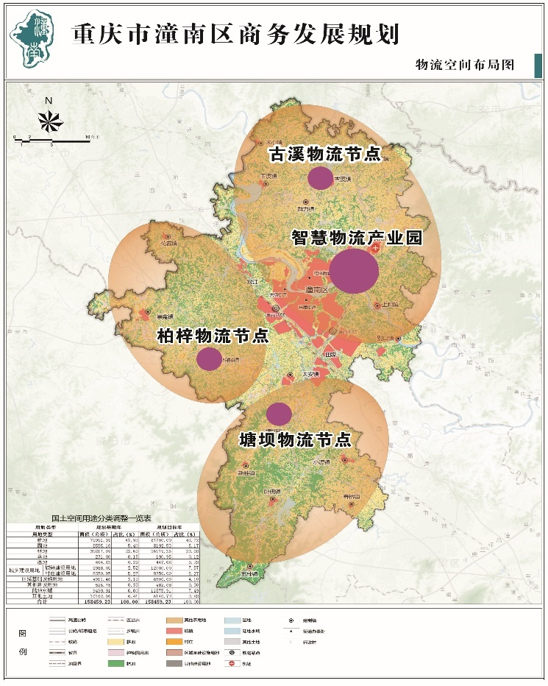
图3 物流空间布局图

第九章 完善物流基础设施建设
综合考虑我区的物流需求、交通条件以及土地条件，以物流园区为枢纽、以物流配送中心为重点、以物流配送服务网点为基础，加大物流基础设施建设力度，整合物流资源，构建物流节点空间网络，逐步形成相互配套、功能齐全的物流节点体系。
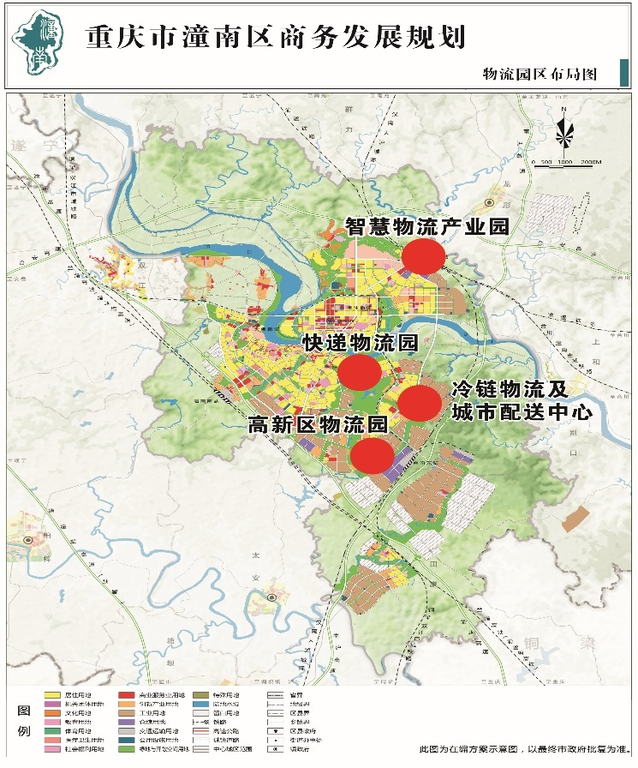
图4 物流园区分布图

第一节 推进物流大通道建设
依托高速铁路、城际铁路、高速公路、涪江航道等对外交通基础设施，构建潼南—铜梁/合川—重庆中心城区、潼南—四川遂宁/安岳—四川成都、潼南—四川南充、潼南—大足—四川泸州等四向对外物流大通道。
推动渝潼遂绵高铁建设，汉南泸铁路、市域（郊）铁路铜梁至潼南至遂宁段、市域（郊）铁路合川至潼南段前期工作。建成合潼安高速、渝遂高速扩能（铜梁至潼南至遂宁段）项目、渝铜安高速，力争开工建设璧山至潼南至大英高速、武胜至潼南至安居高速，推动潼南至蓬溪至盐亭高速前期工作。加快建设“一主四辅”“一中心多节点” 的货运、客运港口体系，基本形成涪江、琼江“一干一支”航道体系。建设潼南A1类通用机场。

第二节 推进物流园区建设
按照集中与分散相结合的原则，依托铁路、公路等交通枢纽优势，围绕高新开发区、专业市场和产业集群等物流需求集聚地，规划建设“铁公水”多式联运，集具运输、中转、仓储、商贸、配送等功能为一体的智慧物流产业园。积极承接成渝中心城区专业市场外迁转移，规划布局专业市场群，建设整车（二手车）市场、农产品交易中心、大宗原材料及特种货物市场等专业市场。规划建设专业物流园，提升精细化工、表面处理等产业发展物流服务能力。规划建设快递物流园，引入快递物流、电商企业在园区设置区域分拨中心、前置仓、智能仓等。

专栏11 重点物流园区项目
智慧物流产业园：项目选址高新区，投资30亿元，占地约1000亩，建设停车场、冷链仓储、常温仓储、集装箱堆场、保税仓、城市配送中心、综合服务中心等基础设施。逐步完善数字化智慧化管理、海关检验检疫、供应链金融、综合服务等服务功能，配套整车（二手车）市场、农产品交易中心、大宗原材料及特种货物市场等专业市场，形成“运、存、展、销”一体化综合物流园区。
高新区物流园：项目选址高新区，规划投资10亿，占地500亩，建设停车场、仓储、运输等物流基础设施，为精细化工、表面处理等产业发展提供物流服务。
快递物流产业园：项目选址高新南区，投资2亿元，占地面积70亩，引入各类电子商务平台企业、物流企业与服务机构进驻产业园区，建设渝西北地区最具竞争力的电商快递物流园和渝西北网上货物交易的集散地。

第三节 推进物流配送设施建设
进一步完善中心城区、街镇、村城乡配送三级节点布局，构建以城市公共配送中心、街镇配送节点、村级公共服务点为支撑的城乡配送网络。

专栏12 配送网点建设专项
1.物流配送中心：在二园（智慧物流产业园、快递物流园）分别布局城乡共同配送中心1个，构成城乡配送一级网络。鼓励快递物流企业建设具有现代化集中仓储、自动分拣、快速集散、统一配送的分拨中心，引入知名电商和物流企业在我区设立运营中心，建设区域型中转仓、前置仓等，推行“干线物流+中转仓+快递”模式。
2.邮政运营中心：项目选址高新区，投资2亿元，占地面积约50亩，规划建设邮件处理中心及电商仓配中心，更好的支持电商配送，新鲜水果存放包装和寄递，集货批发+仓储配送平台代运营综合服务的运营模式，实现包裹和物流水平的提升。
3.镇街配送节点：在柏梓、塘坝、古溪镇，建设区域性配送节点3个。在其他镇依托连锁超市、邮政快递网点、客货站场、供销站点等网络资源，建成共同配送站17个。
4.村级（社区）末端服务网点：依托农家店、便民店、村邮站、供销社、三农服务站等末端网点，推动村级公共服务点全覆盖。

第四节 推动农产品冷链物流设施建设
以潼南蔬菜、柠檬、花椒、畜禽产品等特色农产品为重点，在农产品产地规划建设具备产后预冷、保鲜贮藏、分级包装功能的产地集配中心，规划建设生鲜农产品低温配送和处理中心，制定有效的冷链物流发展产业链。以“潼南绿”冷链物流及城市配送中心为核心，在柏梓、古溪、塘坝规划建设冷链物流配送节点，布局商场、超市、农贸市场、零售网点具备销售期冷冻、冷藏、展示的冷链设施，构建“一核心三节点多末端”的冷链物流体系。重点加强为批发市场等重要农产品物流节点服务的冷藏设施建设，加大对冷库、仓储、运载设施、信息通讯设备等冷链物流基础设施建设投入，鼓励农产品流通企业购置冷藏运输车辆，大力提高生鲜农产品的冷链运输能力。鼓励物流企业购置预冷保鲜、冷冻冷藏等冷链设施设备，提高冷链处理能力，推进冷链物流体系建设。
专栏13 农产品冷链物流重点项目
1.冷链物流及城市配送中心：项目选址高新区，建设约2万吨冻库及农副产品配送中心，同时配套建设畜禽屠宰场（年屠宰30万头生猪、1000万只家禽）、肉制品加工厂、蔬菜初加工车间及中央厨房等功能。
2.产地集配中心：在蔬菜、柠檬、花椒等农产品产地规划建设具备产后预冷、保鲜贮藏、分级包装功能的产地集配中心10个。
3.冻库、保鲜库：新建500吨以上冻库、保鲜库10个，提高冷冻冷藏能力1万吨。

第十章 构建多层次物流网络体系

第一节 构建多式联运体系
加强港口、铁路、公路等物流基础设施之间的有效衔接，提升综合交通运输效率。完善潼南铁路、公路、内河集疏运设施，打通涪江航道；推动铁路货运站场改扩建。布局铁路进物流园区，合理规划建设铁路场站；依托智慧物流产业园、高新区物流园，建成一批铁公、公水、水铁联运与转运设施，打通公铁水多式联运的“最后一公里”。

第二节 构建三级城乡配送体系
以建设中心城区、镇街、村社三级城乡配送基础设施为重点，规划建设快递物流产业园，打造区域性快递物流配送分拨中心。加强镇级递送节点、村级末端公共服务点的建设，提升末端配送服务能力，升级改造末端配送服务网点，提升网点标准化程度。打造集约高效、协同共享、融合开放、绿色环保的城乡高效配送网络，构建“工业品下乡、农产品进城”的双向物流配送体系。

第三节 构建区域共同配送体系
打破行政区划，以同城化生活圈为主要辐射范围，发展区域性共同配送，打造成渝地区双城经济圈中部区域和主城都市区及“两群”核心区的共同配送体系。引导以城市配送功能为主的物流节点设施一体化布局，强化功能分工与协同运作，推动干线运输与城市配送有效衔接，打造共同配送平台，支持物流企业共建网点、共享运力、共同优化配送线路，提高共同配送效率。

第四节 构建协同发展体系
引导物流业企业进驻工业园区、高新技术开发区等制造业集聚区，根据制造企业需求，创新服务产品和配送方式，为制造企业定制服务流程，构建专用服务平台，在集成制造、分销配送等服务外包环节共同建立互利共赢的合作模式，深度融入制造业供应链。通过完善农业与物流业多种设施建设，加强物流企业与农业龙头企业合作，培养高层次专业物流人才，有效控制农业生产和农产品物流运营成本，以物流、营销创新带动农业发展等举措，促进物流业与农业协同发展，同时对实现农业现代化和物流业快速进步形成双重推动。围绕完善基础设施建设、优化配送通行管理、提升末端服务能力、提高协同运行效率、推动绿色发展等方面，推动电子商务与物流业协同发展。

第五节 构建智慧物流体系
构建智慧物流生态体系。依托潼南云计算大数据中心，加强潼南城乡共同配送信息平台等物流信息系统建设，打造湘潭智慧物流服务平台。大力发展智慧供应链体系，鼓励物流企业依托互联网向供应链上下游提供延伸服务。鼓励物流和供应链企业开发面向加工制造企业的物流区块链、大数据、云计算产品，提高数据服务能力，协助制造企业及时感知市场变化，增强制造企业对市场需求的捕捉能力、响应能力和敏捷调整能力。培育支持一批智能化水平高、示范作用强的智慧物流企业，大力推进具有土地占用少、资源利用率高、知识技术密集等特点的智慧物流项目和平台建设，促进全区物流业向高效率、低消耗的方向转型。
加强智慧物流创新发展。加强区块链、人工智能、大数据、物联网和5G技术等前沿信息技术在物流领域的应用，鼓励和支持云仓等共享物流模式、共同配送、集中配送、夜间配送、分时配送等先进物流组织方式发展，探索发展无人机配送等创新模式；鼓励发展以个性化定制、柔性化生产、资源高度共享为特征的虚拟生产、云制造等现代供应链模式，提升全物流链条的价值创造水平。大力发展数字物流，加强数字物流基础设施建设，推进货、车、船等物流要素数字化，提高物流软件智慧化水平，鼓励和引导有条件的乡村建设智慧物流配送中心。

第十一章 提升现代物流发展水平

第一节 培育壮大龙头企业
按照“扶大、扶优、扶强”原则，实施大企业、大集团带动战略。通过兼并、重组、联合等形式进行资产重组和业务整合，发展一批重量级的本土物流企业。采取有力措施招引一批国内外大型物流企业特别是总部型物流企业落户我区，引进先进管理理念、技术和设备，增强服务功能，提升服务效率，扩大知名度和辐射力。创新金融服务方式，为客户提供融资担保、统一授信等增值服务，助推企业做大做强做优。在物流园区建立一批现代物流专业公司，在各物流领域和重点环节培育一批主业突出、综合服务水平高、竞争实力强的跨地区、跨所有制的龙头物流企业。到2025年底，力争引进国内大型知名物流企业超过2家，国家5A级物流企业达到1家以上。鼓励和支持第三方物流企业与工商企业之间的合作，共同构建物流服务体系，实现物流企业经营主体、投资主体的多元化和物流服务形式的多样化，满足工商企业的综合性、全过程物流服务需求。

第二节 提升物流信息化标准化水平
加快物流平台建设。将现代信息技术应用到物流系统中，促进区域物流资源共享、信息共用，并对物流各环节进行实时跟踪，有效控制物流全过程。推动冷链产品质量追溯和全程温控管理信息平台建设，以蔬菜、水果、畜禽等农产品为重点，积极开展全市组织的追溯试点申报工作，推动追溯管理与市场准入相衔接，逐步实现食用农产品从农田到餐桌全过程追溯管理。支持龙头企业率先建设食品冷链物流温控追溯平台。
加快物流标准化建设。鼓励企业采用标准化的仓储、转运设施和运输工具，实现物流设施、设备的标准化。鼓励企业采用标准化托盘，开展托盘的租赁回收业务，实现托盘标准化、社会化运作。实施物流标准化服务示范工程，选择大型物流企业、物流园区开展物流标准化试点工作并逐步推广。鼓励物流企业采用标准化的物流计量、货物分类、物品标识、物流装备设施、工具器具、信息系统和作业流程等，以物流的标准化促进现代化发展。推广覆盖全链条的冷链物流操作规范和技术标准，积极实施冷链物流标准化。执行冷链物流强制性标准，认真落实冷冻食品、生鲜肉制品等冷链物流温度监测技术要求与规范，严格执行冷链物流强制性标准。在冷链物流领域全面推广标准托盘、包装箱、储存筐、周转箱等标准化设备。鼓励企业开展标准化达标工作，鼓励行业组织开展冷链物流企业服务质量达标测评与监督检查。

第三节 提高农村物流服务水平
加快农村交通、邮政、供销、快递等物流系统融合发展，整合站点和运输网络，统筹配送线路和物流时效，开展“定时、定点、定线”货运服务。引导全网型快递、电商等平台企业对接当地落地配企业，鼓励域内快递企业通过联盟、合资等方式，开展域内快递共同揽收、分拣、运输、派送等。推进农资、农机、日用工业品配送下乡，发展农产品产地到销地直销和配送，畅通城乡双向物流渠道，发展共同配送、集中配送、沿途取送、循环配送等物流模式，为农村地区提供低成本、高效率物流服务。

第四节 提升配送车辆管理水平
推动城市配送车辆的标准化、专业化建设。鼓励城乡配送企业应用新能源汽车，逐步提高新能源汽车使用比例。对快递服务车辆实施统一编号和标识管理，配发快递车辆专用通行证，定期对快递服务车辆驾驶人进行交通安全教育。完善城市配送车辆通行管理政策，根据区域车流量情况，明确城市配送车辆分时、错时和分类停车要求。科学规划城市配送车辆专用临时停车位，在有条件的区域划定一批配送车辆临时装卸停靠点，逐步解决快递配送车辆“停车难、作业难”问题。

第五篇 健全规划领导和保障机制
建立健全商务发展规划实施机制，最大程度激发全社会的积极性、主动性和创造性，形成推动规划实施的强大合力，确保“十四五”规划顺利完成。

第十二章 加强党对商务工作的领导
深入学习贯彻习近平新时代中国特色社会主义思想，增强“四个意识”，坚定“四个自信”，做到“两个维护”，贯彻党把方向、谋大局、定政策、促改革的要求，充分发挥商务系统各级党组织作用，建立完善研究商务发展战略、分析商务发展形势、研究商务发展重大政策、推进商务规划实施的工作机制，提高党组织对商务发展重大问题的科学决策、科学管理水平。坚持党要管党、从严治党，提高执政能力，加强党风廉政建设，营造干事创业、求真务实、风清气正的良好政治生态。

第十三章 加强规划保障
加强规划有效实施的各类资源要素保障，落实政策支持和人才保障，优化营商环境，加强监测评估，有效推进规划实施。

第一节 加强政策保障
积极争取国家、市支持政策及试点示范项目，进一步健全商务发展政策体系。整合商务领域财税、金融、土地等政策，实现政策效应最大化。加大政策前期调查研究力度，增强政策的战略性、导向性和稳定性。健全政策绩效评价机制和优化机制，不断完善政策支持内容、范围和方式，提高政策供给的有效性。完善商务领域统计监测分析体系，研究优化消费、会展、外贸、电子商务等统计指标设置及统计办法。

第二节 加强商务主体培育
培育发展商务领域大型企业，形成一批具有供应链整合能力、有效引导生产、推动内外贸融合的龙头企业。指导支持中小微商务企业特色化、专业化发展，壮大中小微商务企业群体，增强商务发展活力。引导商务企业扩大外向度，培育更多有竞争力的新型开放主体。

第三节 加强风险防控
健全商务领域风险预测预警体系，建立贸易安全与产业损害、对外投资风险、市场供应、成品油流通安全等预警制度，及时向相关行业通报风险信息。建立风险防范机制，定期排查商务领域安全风险点，分级分类管控风险。构建风险处置机制，落实安全风险责任机制，精准有效处置重点领域风险，稳妥化解风险。

第四节 加强人才保障
坚持人才引培并举，加大开放型经济、现代物流和商贸服务业等领域专业技术人才、经营管理人才和技能完善。积极引进高层次专业技术人才和经营管理人才。加强商务从业人员培训，支持商务人才交流服务机构和社会组织健康发展。建设商务发展智库，为商务事业发展提供智力支持。优化商务人才发展环境，推进落实人才政策。

第五节 优化营商环境
深入贯彻落实商务领域相关法律法规，完善重要商品追溯体系，确立流通设施建设、商品流通保障、流通秩序维护、流通行业发展以及市场监管等基本制度，推动建立公平、透明的行业规则。加强商务诚信体系建设，健全诚信评价机制和举报投诉服务网络，完善受理、办理、转办和督办机制。推进商务领域综合行政执法改革，完善“双随机、一公开”监管机制，加强成品油流通、报废机动车回收拆解、商业单用途预付卡、平台经济、拍卖等重点行业和重点领域监管，探索对新业态、新模式实行包容审慎监管的模式。加强知识产权保护，健全知识产权涉外应对和维权援助服务机制，推动完善知识产权保护法律法规和制度体系。强化行业自律，增强行业协会和商会服务企业发展的能力和水平。

第十四章 加强生态环境保护
严格落实生态环境保护的法律法规，加强商务领域生态环境保护。全面推行“生态+”“+生态”发展新模式，推动商务行业绿色转型升级，构建以产业生态化和生态产业化为主体的生态商务经济体系。推进餐饮行业油烟排放治理，加强商业经营活动噪声污染防治，强化成品油流通环境监管，有效防范和降低对生态环境的不利影响。倡导绿色生产方式，树立节约集约循环利用的资源观，促进商务领域节能、节水、节地、节材和资源综合利用。

第十五章 加强规划实施
建立健全商务领域规划体系，做实商务领域专业规划，确保商务发展规划任务精准落地。加强商务领域专业规划与本规划的衔接协同。强化目标责任，加强年度计划与规划衔接，对规划确定的目标任务分解纳入年度工作。科学引导市场行为，充分发挥市场在资源配置中的决定性作用，落实规划提出的预期性指标和商务发展任务。完善评估体系，组织开展规划实施年度监测分析、中期评估和总结评估。

抄送：区委办，区人大办，区政协办，区纪委监委，区法院，区检察院，区人武部。
重庆市潼南区人民政府办公室 2022年1月4日印发

